**Дата: 07.02.2025 Клас: 3-А Вчитель: Мугак Н.І.**

**Урок: фізична культура**

**Тема.** **«Король слон». Організаційні вправи. Різновиди ходьби та бігу. ЗРВ із обручами. Упори/виси. Розвиток сили, гнучкості. Рухлива гра «Летюча миша».**

**Завдання уроку:**

1. Закріпити перехід у  вис присівши із  упору на  низькій перекладині, обертаючись уперед.

2. Сприяти розвитку сили підніманням зігнутих і прямих ніг до кута 90 град. у висі.

3. Сприяти розвитку гнучкості викрутами рук уперед і назад зі скакалкою.

4. Сприяти розвитку спритності, рухові, комунікативні здібності та вміння працювати у команді рухливою грою «Летюча миша».

**Інвентар:** свисток; каремати; обручі; скакалки, гімнастична стінка.

**Сюжет уроку**

У майбутньому незграбному слоненяті Щасливчикові належить очолити королівство. На  жаль, поки він зовсім не підходить на  цю роль. Щоб стати справжнім королем, героєві доведеться подолати чимало труднощів. Щасливчик — добре вгодоване слоненя, яке народилося спадкоємцем слонячого престолу. Його батько — грізний король джунглів, якого поважають і бояться всі навколо. Він сподівається виростити гідного сина і піти на спочинок. Однак Щасливчик зовсім не схожий на правителя: слабкодухий, милий і боязкий, він не може витримати жодного королівського випробування і спричиняє тільки глузування своїх родичів. Така ситуація дуже засмучує короля. Усе змінюється, коли в джунглі приходять жорстокі мисливці за бивнями і беруть слонів у полон. Тепер Щасливчикові належить подолати свої страхи, урятувати стадо і стати справжнім слонячим героєм. У цьому йому обов’язково допоможуть нові друзі.

**Опорний конспект уроку**

**І. ПІДГОТОВЧА ЧАСТИНА (12—15 хв)**

**1. Правила техніки безпеки під час занять спортом в домашніх умовах.**

[**https://www.youtube.com/watch?v=wmsgMg-Mw_0**](https://www.youtube.com/watch?v=wmsgMg-Mw_0)

**2. Шикування в шеренгу. Організаційні вправи.**

- Шикування в шеренгу, колону;

- Повороти ліворуч, праворуч, кругом.

**3. Різновиди ходьби та бігу.**

[**https://www.youtube.com/watch?v=2GbDcPze4bA**](https://www.youtube.com/watch?v=2GbDcPze4bA)

- ходьба (10 с);

-ходьба зі зміною темпу (1 хв);

-ходьба звичайна (15 с);

- ходьба на зовнішньому та внутрішньому склепінні ступні (по 15 с);

- ходьба з високим підніманням стегон, руки в сторони (15 с);

-біг у середньому темпі (30 с);

- біг галопом (30 с);

- ходьба (10 с).

**ОМВ.** Стежити за правильністю виконання. Перешикування на 1—2 (1—3) (для утворення двох (трьох) шеренг).

**4. Комплекс ЗРВ з обручами.**

**1. Обруч угору.** В. п. — ноги на ширині плечей, обруч у руках унизу. 1 — підняти обруч уперед; 2 — вгору; 3 — вперед; 4 — в. п. ОМВ. Дихання вільне. Темп виконання середній (8 р.).

**2. «Віконце».** В. п. — стоячи на колінах, обруч у зігнутих руках біля грудей. 1—2 — поворот тулуба праворуч, руки вперед — «подивись у вікно» 27 (видих); 3—4 — в. п. (вдих); 5—6 — поворот тулуба ліворуч, руки вперед — «подивись у вікно» (видих); 7—8 — в. п. (вдих). ОМВ. Темп виконання середній (8 р.).

**3. «Дістань!»** В. п. — сидячи на підлозі, ноги разом, обруч поставити на ноги вертикально, 1—2 — нахил тулуба вперед, намагаючись торкнутися носків (видих); 3—4 — в. п. (вдих). ОМВ. Темп виконання середній (8 р.).

**4. «Підніми ніжки!»** В. п. — лежачи на спині, обруч у прямих руках перед обличчям, ноги разом. 1 — підняти праву ногу вгору; 2 — в. п.; 3 — підняти ліву ногу вгору; 4 — в. п. ОМВ. Дихання вільне. Темп виконання середній (8 р.).

**5. «Спритні ніжки».** Обруч покласти на підлогу. Стрибки на місці в обручі, чергуючи з ходьбою (30—40 р.).

**6. Вправа на відновлення дихання.** В. п. — ноги на ширині плечей, обруч у зігнутих руках біля грудей. 1 — підвестись на носки, обруч угору, подивитись на нього (вдих); 2 — в. п. (видих).

**ОМВ.** Темп виконання повільний (4—5 р.).

**ІІ. ОСНОВНА ЧАСТИНА (15—17 хв)**

1. **Перехід у вис присівши із упору на низькій перекладині, обертаючись уперед ОМВ.**

Послідовність виконання: упор на низькій перекладині — обертання вперед на 180 град. — перехід у вис присівши. Страхування і допомога. Перешикування у дві шеренги.

1. **Розвиток сили:** піднімання зігнутих і прямих ніг до кута 90 град. у висі ОМВ. Зігнутих ніг 7—8 р., прямих — 4—5 р.
2. **Розвиток гнучкості:** викрути рук зі скакалкою 1. В. п. — стоячи, скакалка складена навпіл унизу. 1—4 — викрути правою рукою через ліву сторону назад; 5—8 — в. п.; 1—8 — те саме лівою рукою. 2. В. п. — стоячи, скакалка складена навпіл унизу. Синхронні викрути рук уперед та назад.

**ІІІ. ЗАКЛЮЧНА ЧАСТИНА (7—8 хв)**

1. **Рухлива гра «Летюча миша»**

Учні класу об’єднуються у дві команди «котів». У кожної команди є свій капітан — Кіт Матроскін і Кіт у чоботях. Один з капітанів кидає вгору «летючу мишу». Гравці намагаються зловити її під час падіння в повітрі або швидко схопити, якщо впала на землю. Зловивши «летючу мишу», «кіт» віддає її своєму капітанові, команда отримує 1 бал. Капітан знову кидає.

**ОМВ.** Віднімати спійману «летючу мишу» не можна.

# Руханка "Макарена"

# <https://youtu.be/NtIuEWvOZDM?si=0q8A3cnOvN8ZGsSO>

**3. Шикування в шеренгу.**

**4. Організаційні вправи.**

**5. Підбиття підсумків уроку.**

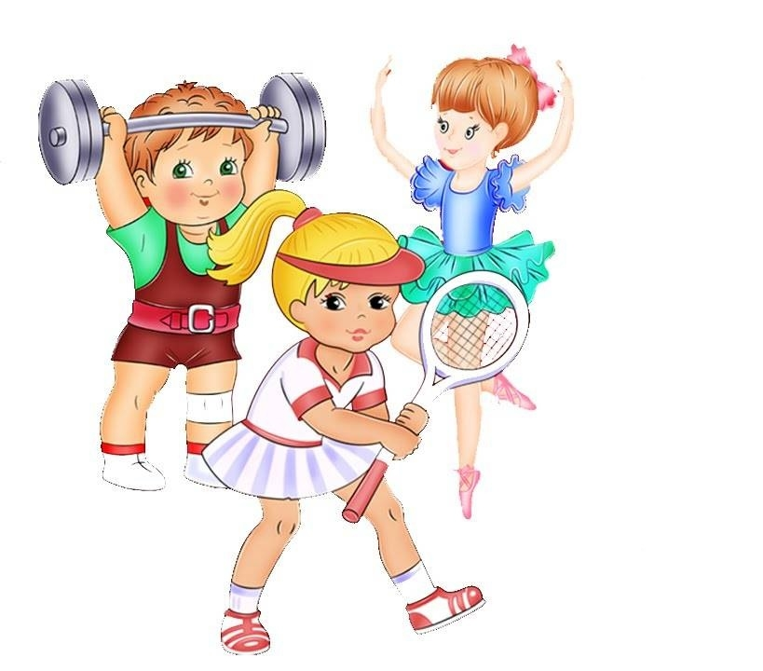

***Фізкультурою займатися будеш — про хвороби забудеш.***